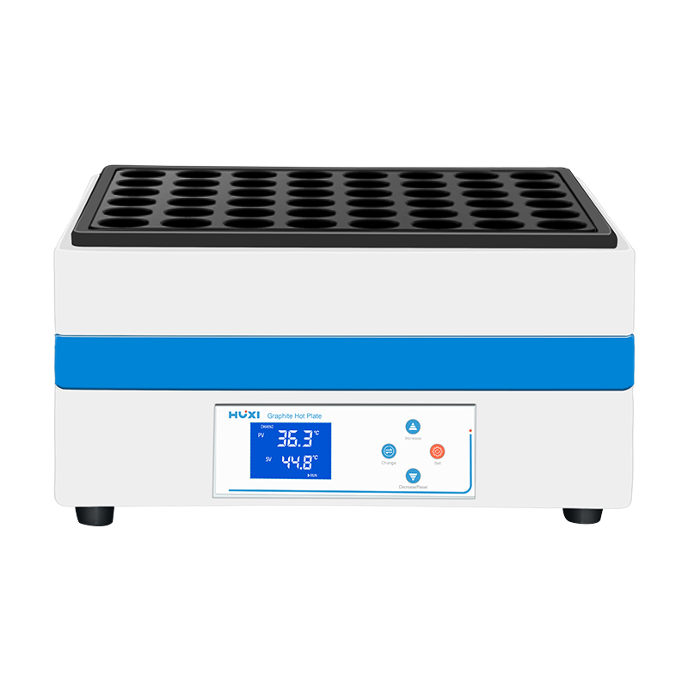

**1、产品应用**

**HX-SXJ48石墨消解仪**

HX-SXJ48全自动石墨消解仪一体式控制，环绕加热，温度连续可调，同批次处理多个样品，消解效果一致，仪器操作简单。

* 环境监测：污水、饮用水、淤泥、矿泥、排污、土壤等；
* 食品农产品检验：奶粉、鱼类、蔬菜、烟草、植物、化肥、副食品等；
* 消费品质量控制：化妆品、工业制品等。

**2、产品特点**

* 采用PID微芯片控制控温技术，LED数字显示控温，控温精度高，孔间温差小，热传导效率高；
* 一体式控制，环绕加热，温度连续可调，同批次处理多个样品，消解效果一致，仪器操作简单；
* 高纯石墨作为加热材料，加热表面喷涂特氟龙涂层，耐酸碱腐蚀；
* 有具有加热仪异常、过热报警装置，超温自动报警；
* 空气隔热层与纤维隔热层双层隔热，并配有风道隔热，隔热效果好。

**3、技术参数**

|  |  |
| --- | --- |
| 型号 | HX-SXJ48 |
| 货号 | 1041007001 |
| 电源 | A.C 220V±10% 50Hz |
| 温度范围 | 室温~300度 |
| 控温精度 | ±0.5℃ |
| 显示精度 | ±0.1℃ |
| 消解位数 | 48 |
| 孔间温差 | ≦±1℃@100℃ |
| 孔直径 | 39mm |
| 孔深度 | 55mm |
| 表面材质 | 氟龙涂层 |
| 加热原理 | 镍珞丝 |
| 标准孔位配置 | Ф39.5mm |
| 功率 | 3600W |
| 消解罐材质 | 聚四氟乙烯、石英、高硼玻璃可选 |
| 消解罐容量 | 100ml，可选择10ml、25ml、50ml定容刻度 |